Criação de Aplicativo Finanças com o CakePHP

Criaremos um pequeno aplicativo para controle de despesas pessoais, contendo apenas duas tabelas, despesas e receitas.

Criação do banco (financas)

CREATE TABLE `receitas` (
`id` int(11) NOT NULL AUTO_INCREMENT,
`descricao` varchar(100) NOT NULL,
`mes` char(7) NOT NULL,
`valor` int(11) NOT NULL,
`created` DATETIME DEFAULT NULL,
`modified` DATETIME DEFAULT NULL,
PRIMARY KEY (`id`)
) ENGINE=InnoDB DEFAULT CHARSET=utf8;

CREATE TABLE `despesas` (
`id` int(11) NOT NULL AUTO_INCREMENT,
`descricao` varchar(100) NOT NULL,
`valor` int(11) NOT NULL,
`mes` char(8) NOT NULL,
`created` DATETIME DEFAULT NULL,
`modified` DATETIME DEFAULT NULL,
`receita_id` int(11) NOT NULL,
PRIMARY KEY (`id`)
) ENGINE=InnoDB DEFAULT CHARSET=utf8;

Criação do aplicativo:

cd /var/www/html
composer create-project --prefer-dist cakephp/app financas

Configuração do Aplicativo

Banco de dados – config/app.php

Rotas – config/routes.php

Geração do Código Básico com o bake

cd /var/www/html
cd financas

bin/cake bake all receitas
bin/cake bake all despesas

ALERTA – quando colando o código cuidado com caracteres especiais, especialmente aspas.
Nosso objetivo é criar um aplicativo que some as despesas do mês sugerido.
E que encontre o saldo entre as somatórias de despesas e somatórios de receitas do mês.

Mais ou menos assim:

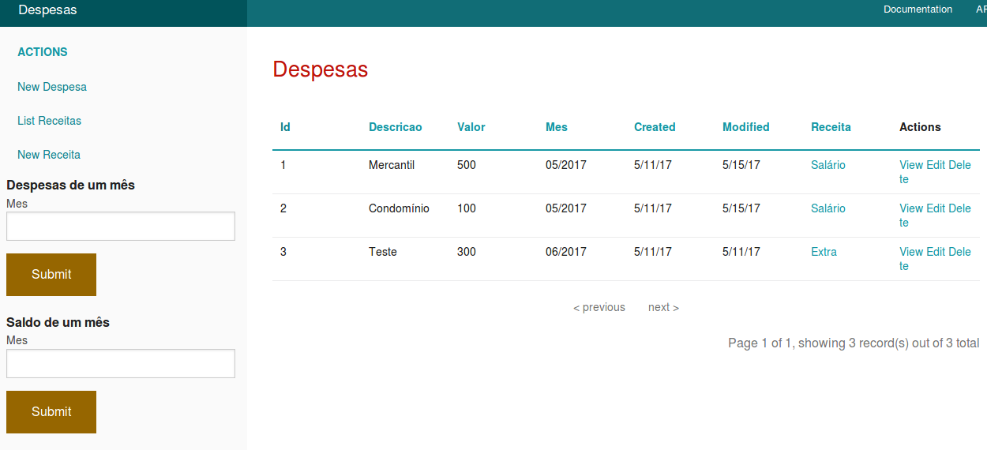
O mês tem um formato próprio, texto sendo dia/ano (dd/aaaa).

Vamos criar uma função na DespesasTable.php, que retorne a soma das receitas do mês:

public function despesasMes($mes){
$connection = ConnectionManager::get('default');
$results = $connection->execute("SELECT sum(valor) FROM despesas WHERE mes = '$mes'")->fetchAll();
return $results[0][0];
}

Agora criarei uma outra função no respectivo DespesasController.php, que retorne o resultado da função acima:

Adicionar ao DespesasController
use Cake\ORM\TableRegistry;

public function despesasMes()
{
$mes = $this->request->data('mes');
$despesas = TableRegistry::get('Despesas');
$total = $despesas->despesasMes($mes);
$this->set('total',$total);
}

Agora criaremos uma função no ReceitasTable.php, que retorne a soma das receitas do mês:

Adicionar ao início:
use Cake\Datasource\ConnectionManager;

public function receitaMes($mes){
$connection = ConnectionManager::get('default');
$results = $connection->execute("SELECT sum(valor) FROM receitas WHERE mes = '$mes'")->fetchAll();
return $results[0][0];
}

Veja que existe grande semelhança entre esta e a das despesas.

Agora vamos fazer algo diferença. Vamos trabalhar com dois models com o mesmo controller. Para isso vamos usar a função LoadModel(). Criaremos outra função no DespesasController.php

Vamos criar uma função que retorne o saldo do mês entre receitas e despesas

public function saldoMes()
{
$mes = $this->request->data('mes');
$this->LoadModel('Receitas');
$receitas = $this->Receitas->receitaMes($mes);

$despesas = TableRegistry::get('Despesas');
$total = $despesas->despesasMes($mes);

$saldo = $receitas - $total;
$this->set('saldo',$saldo);
}

Vamos customizar a src/Template/Despesas/index.ctp e criar duas views novas:

src/Template/Despesas/despesas_mes.ctp:

<?php
print $total;
?>
<br>
<br>
<br>
<li><?= $this->Html->link(__('Voltar'), ['action' => 'index']) ?></li>

src/Template/Despesas/saldo_mes.ctp:

<?php
print $saldo;
?>
<br>
<br>
<li><?= $this->Html->link(__('Voltar'), ['action' => 'index']) ?></li>
Agora vejamos a customização do index.ctp

Logo abaixo da linha:

<li><?= $this->Html->link(__('New Receita'), ['controller' => 'Receitas', 'action' => 'add']) ?></li>

Adicione os dois pequenos forms:

<b>Despesas de um mês</b>
<?php
echo $this->Form->create("Despesas",array('url'=>'/despesas/despesas_mes'));
echo $this->Form->input('mes');
echo $this->Form->button('Submit');
echo $this->Form->end();
?>
<b>Saldo de um mês</b>
<?php
echo $this->Form->create("Saldo",array('url'=>'/despesas/saldo_mes'));
echo $this->Form->input('mes');
echo $this->Form->button('Submit');
echo $this->Form->end();
?>

Depois de pronto podemos efetuar as operações através dos pequenos forms.

- O form chama o action do controller
- O controller chama o model para que devolva o resultado de uma função
- Recebendo o resultado o controller devolve para a view/template respectiva

